



ЛАРЬ МОРОЗИЛЬНЫЙ

Серия «LONDON»

Паспорт

Руководство по эксплуатации

г. Волжск

форма 2019-724

СОДЕРЖАНИЕ

- Общие сведения об изделии.
2. Основные технические данные и характеристики.
- Комплектность.
- Распаковка, сборка и подготовка изделия к эксплуатации.
- Подключение изделия к электросети. Меры безопасности.
- Руководство по эксплуатации и техническому обслуживанию.
- Свидетельство о приемке и упаковке изделия.
- Гарантии.
- Сдача ларя в утиль.

1. ОБЩИЕ СВЕДЕНИЯ ОБ ИЗДЕЛИИ

1.1. Ларь серии "LONDON" предназначен для демонстрации, продажи и временного хранения предварительно охлажденных или замороженных пищевых продуктов и полуфабрикатов на предприятиях торговли и общественного питания. Ларь не предназначен для замораживания свежих продуктов.

1.2. Ларь соответствует требованиям ТР ТС 010/2011 “ О безопасности машин и оборудования” , ГОСТ 23833 , ГОСТ Р 52161.1, ГОСТ Р 52161.2.24, а также требованиям ТР ТС 004/2011 “ О безопасности низковольтного оборудования” , ГОСТ 14254 и ТС 020/2011 “ Электромагнитная совместимость технических средств”, ГОСТ Р 51318.14.1 , ГОСТ Р 51318.14.2, ГОСТ Р 51317.3.2, ГОСТ Р 51317.3.3.

1.3. Лари изготавливаются в соответствии с требованиями ГОСТ 23833 в климатическом исполнение «У» категории размещения 3 по ГОСТ 15150 для работы при температуре окружающей среды от 12 до 25 С., при относительной влажности воздуха не более 50%.
.
1.4. Ларь изготовлен со следующим температурным диапазоном работы:
ЛС – Ларь среднетемпературный: 0/+10°С
ЛМ – Ларь морозильный: -23/-18°С
ЛУ– Ларь универсальный: -6/+6°С

Обозначение изделий.
• Ларь ЛС1-185, ЛМ1-185, ЛУ1-185, ЛС1-210, ЛМ1-210, ЛУ1-210, ЛС1-250, ЛМ1-250,
ЛУ1-250.

По отдельному заказу лари изготавливаются с дополнительными решетчатыми перегородками, регулируемыми по высоте полками и неохлаждаемой надстройкой или лайт боксом.

- ОСНОВНЫЕ ТЕХНИЧЕСКИЕ ДАННЫЕ И ХАРАКТЕРИСТИКИ
2.1. Основные технические данные указаны в таблице 1.
Таблица1
п/п | Наименование параметра | ЛС1-185 | ЛМ1-185 | ЛУ1-185 | ЛС1-210 | ЛМ1-210 | ЛУ1-210 | ЛС1-250 | ЛМ1-250 | ЛУ1-250
1 | Общий охлаждаемый объем, дм3 | 790 |  |  | 910 |  |  | 1100
2 | Температура,С, не выше | 0/+10 | -18/-23 | +6/-6 | 0/+10 | -18/-23 | +6/-6 | 0/+10 | -18/-23 | +6/-6
3 | Полезный охлаждаемый объем, дм3 | 590 |  |  | 700 |  |  | 840
4 | Потребление электроэнергии  за сутки, кВт/ч, не более | 2,4 | 8,2 | 5,0 | 2,3 | 8,2 | 5,1 | 2,9 | 8,7 | 6,2
5 | Максимальный ток, А | 4,8 |  |  | 5,5 |  |  | 7,2
6 | Габаритные размеры, мм  Высота (регулируемые ножки) Ширина  Глубина | 89320  18585  8805 |  |  | 89320  21055  8805 |  |  | 89320  25055  8805
7 | Норма загрузки на демонстрационные решетки | Не более 150 кг\м2
8 | Хладагент | Хладон R 404 A
9 | Уровень шума | <69 Дб(A)
10 | Масса нетто, кг, не более | 117 |  |  | 147 |  |  | 177
11 | Масса брутто, кг, (с max комп.) не более | 174 |  |  | 204 |  |  | 234
12 | Параметры электропитания, В/Ф/Гц | 220/1/50

- КОМПЛЕКТНОСТЬ
3.1. Комплектность поставки изделия указана в таблице 2.
Таблица 2
Комплектующие изделия | Количество, шт
Комплектующие изделия | ЛС(М)(У)1-185 | ЛС(М)(У)1-210 | ЛС(М)(У)1-250
1. Ларь | 1 | 1 | 1
2. Стенка передняя | 1 | 1 | 1
3. Стенка задняя | 1 | 1 | 1
4. Стенка левая | 1 | 1 | 1
5. Стенка правая | 1 | 1 | 1
6.Донная решетка | 2 | 3 | 3
7. Полка | 1 | 1 | 1
8. Подвеска
9. Перегородка
10. Скребок пластмассовый | 1 | 1 | 1
11. Мусоросборник | 1 | 1 | 1
12. Ножка опорная | 4 | 6 | 6
13. Руководство по эксплуатации | 1 | 1 | 1
14. Упаковка | 1 | 1 | 1
15. Специализированная смазка | 1 | 1 | 1

- РАСПАКОВКА, СБОРКА И ПОДГОТОВКА ИЗДЕЛИЯ К ЭКСПЛУАТАЦИИ
4.1. Изделие аккуратно освободить от упаковки, соблюдая необходимые меры предосторожности от механического повреждения наружных лицевых поверхностей изделия.
Внимание! Опасность удушья. Упаковочные материалы полиэтиленовая пленка, пенополистирол опасны для детей. Упаковочный материал хранить в недоступном для детей месте.
4.2. Из внутренней камеры достать комплектующие изделия и документацию. Ознакомиться с паспортом. Проверить комплектность.
4.3. Изделие освободить от деревянного поддона, освободить болты крепления изделия к поддону.
4.4. В пределах помещения изделие разрешается перемещать только в соответствии со схемой транспортировки, указанной на табличке.
4.5. Запрещается устанавливать изделие в местах:
1. непосредственной близости (менее 1 м) от источников тепла (возле батарей
отопления, под прямыми солнечными лучами и т.п.);
2. сквозняков, вызываемых открыванием дверей, окон или на пути воздушных
вентиляционных потоков, в том числе и от кондиционеров (скорость воздушных
потоков не должна превышать 0,2м/с);
3. имеющих затрудненные условия воздухопритока к конденсатору агрегата:
- в условиях, при которых вентиляционные отверстия агрегата будут закрыты;
- рядом с другим ларем (длинной стороной корпуса);
- против стены (длинной стороной корпуса).
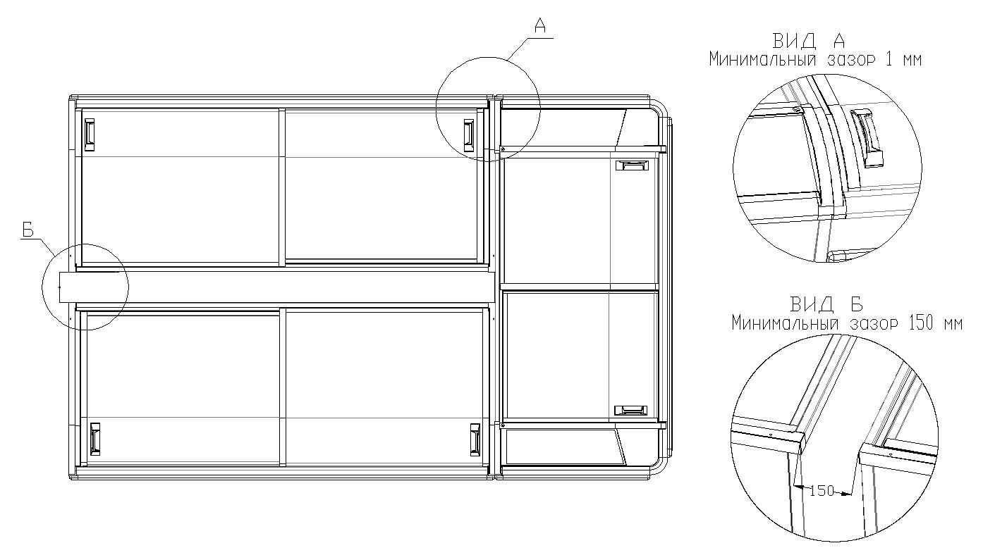
В случае, если вышеуказанные правила установки не будут строго соблюдены, ларь не будет отвечать своим эксплуатационным характеристикам и повыситься расход электроэнергии.
4.6. Ввернуть ножки(болты) и с их помощью установить изделие горизонтально (проверить при помощи уровня). Ларь не должен качаться.
4.7. Элементы корпуса покрыты защитной технологической пленкой, которую необходимо удалить.
4.8. Внутренние поверхности изделия и стекло промыть нейтральными моющим составом и протереть насухо.

- ПОДКЛЮЧЕНИЕ ИЗДЕЛИЯ К ЭЛЕКТРОСЕТИ.

МЕРЫ БЕЗОПАСНОСТИ
5.1. Изделие соответствует общим требованиям безопасности по ГОСТ Р 52161.1-2004, ГОСТ Р 52161.2.24-2007, ГОСТ 23833-95, ГОСТ 14254-96.
5.2. Питающее напряжение сети должно быть в пределах от минус 15% до плюс 10% от номинального по ГОСТ 13109.
Примечание: Если в вашем регионе перепады питающего напряжения сети превышают указанные, рекомендуется изделие подключать к сети через специальные защитные устройства.
5.3. Изделие имеет шнур питания с заземляющей жилой и вилку с заземляющим контактом.
5.4. Изделие должно подключаться к питающей электросети через розетку «Евро» (10А) с заземляющим контактом.
Примечание: Запрещается эксплуатация оборудования с отсутствующим и неисправным заземлением.

6. РУКОВОДСТВО ПО ЭКСПЛУАТАЦИИ И ТЕХНИЧЕСКОМУ ОБСЛУЖИВАНИЮ

6.1. После подключения изделия к электросети (вставить штепсельную вилку) ларь сразу же начинает работать. Лари уже укомплектованы внутренним освещением. Каждый ларь должен иметь дополнительную световую штепсельную розетку.
Внимание! После транспортировки при температуре ниже +10°С оборудование перед включением необходимо выдержать при температуре окружающего воздуха от +18°С до +25°С не менее 4 часов.
Повторное включение оборудования в электросеть (после вынужденного отключения) необходимо производить не ранее, чем через 3-4 мин после его отключения.
6.2. Процессом работы агрегатов и поддержанием температуры внутри объёма, а также оттайкой испарителя, управляет электронный контроллер, установленный в агрегатном отсеке. Заводская настройка обеспечивает оптимальный режим работы изделия. Руководство по пользованию электронным контроллером прилагается к настоящему паспорту.
6.3. Схема электрическая принципиальная показана на рис. 1.
6.4. Ларь нельзя загружать сверх линий предельной загрузки, чтобы гарантировать его правильную работу.
Превышение норм загрузки ЗАПРЕЩАЕТСЯ!
6.5.Загрузку продуктов осуществлять только после набора заданной температуры в охлаждаемом объёме ларя.
Внимание! Продукты и полуфабрикаты должны быть предварительно охлажденные (для среднетемпературных ларей) и замороженные (для низкотемпературных ларей).
6.6. Из-за высокой температуры окружающего воздуха в помещении лед и изморозь накапливаются внутри отсека ларя в ходе эксплуатации. Это совершенно нормально и не затрудняет функционирования до той поры, пока обледенение внутри не достигает крайнего предела. Внимание! Большое количество льда и изморози, находящееся выше линии загрузки, нужно устранить пластиковым скребком (стандартный аксессуар)
6.7. Намерзающий лед и изморозь регулярно растапливается в автоматическом режиме. Образующаяся талая вода отводится через спускной лоток в агрегатный отсек и испаряется. Внимание! При достижении отложения льда и изморози около 1см, ларь необходимо разморозить. В дополнение к автоматической системе размораживания, которая работает по заданному времени, имеется возможность ручного выполнения размораживания ( см. руководство по пользованию электронным контроллером который прилагается к настоящему паспорту).
6.8. Продукты и полуфабрикаты должны быть равномерно расположены на демонстрационных решётках. Высота размещения продуктов должна быть не выше линии загрузки. Нормы загрузки должны быть в соответствии с табл.1. Демонстрационные решетки обязательны для эксплуатации. Демонтаж их запрещен. Решетки нужны для создания зазора между продуктами и стенкой, на которой происходит испарение во время размораживания. Внимание! Запрещается укладывать продукцию на дно ванны Ларя без демонстрационных решеток.
6.9. При наличии дополнительной верхней неохлаждаемой надстройки за экспозицию на полках надстройки продуктов, требующих охлаждения, изготовитель ответственности не несёт.
6.10. Пуско-наладочные работы, настройку приборов автоматики холодильной машины, техническое обслуживание и ремонт изделия должны выполнять исключительно специалисты либо производителя, либо организаций, имеющих соответствующее разрешение (лицензию) производителя на проведение такого рода работ. Сведения по техническому обслуживанию должны заноситься в паспорт (Приложение 2).
6.11.Техническое обслуживание.
Бесперебойная и эффектная работа изделий обеспечивается системой планово-предупредительных мероприятий по уходу, надзору, диагностике и всех видов ремонтов, проводимых в плановом порядке в установленные сроки и направленные на поддержание оборудования в исправном состоянии.
Перечень работ по техническому обслуживанию
N  п/п | Наименование работ | Периодичность проведения | Исполнитель
1 | Санитарная мойка и чистка внутренних и наружных поверхностей пресной водой с температурой не более 60⁰С и нейтральными моющими средствами. | еженедельно | Технический  работник фирмы  владельца
2 | Очистка узлов х/а от загрязнений и конденсатора от пыли | еженедельно | Механик фирмы  владельца
3 | Осмотр агрегата ,электрические измерения параметров сети, первичная дефектация; проверка настройки приборов автоматики | ежемесячно | Сервисный центр
4 | Проверка надежности крепления узлов, подтяжка крепежных элементов | ежемесячно | Сервисный центр
5 | Чистка электрооборудования и пускозащитной аппаратуры, проверка надежности крепления электросоединений, их подтяжка | ежеквартально | Сервисный центр
6 | Проверка приборов автоматического управления | ежемесячно | Сервисный центр
7 | Проверка на наличие утечки хладона, устранение их при необходимости | ежемесячно | Сервисный центр
Внимание! При проведении санитарной обработки, профилактических и ремонтных работ изделие должно быть отключено от сети путём извлечения штепсельной вилки из розетки, а продукты удалены из охлаждаемого объёма.
Внимание! Нельзя промывать изделие под струей воды, т.к. случайное попадание влаги на электрические детали может нарушить нормальную работу изделия и системы электробезопасности.
Внимание! Не используйте для удаления слоя льда или инея острые предметы! Возможность повреждения внутренних стенок. Используйте пластмассовый скребок (стандартный аксессуар).
Внимание! Не используйте для чистки стока острые или остроконечные предметы! Соберите воду при помощи моющего пылесоса, тряпки или губки. Протрите ларь насухо, очистите внутреннюю поверхность.
Внимание! Сдвижные стеклянные крышки производятся из закаленного, теплоотражающего стекла. На направляющие рамы нанесена специальная смазка. Чтобы поддерживать хорошее скольжение крышки, необходимо время от времени очищать рамку от грязи и пыли и повторно смазывать направляющие рамы.
Внимание! Если разбилась лампочка, тщательно соберите осколки внутри оборудования и проверьте товар на наличие осколков стекла.
6.12. Запрещается перемещение и перестановка ларей волоком, держась за корпус.
Внимание! При перемещении, изделие должно быть отключено от сети путём извлечения штепсельной вилки из розетки, а продукты удалены из охлаждаемого объёма.
6.13. Перемещение ларя производить с помощью погрузчика, штабелера или транспортной тележки.
6.14. Транспортировку ларей производить в упакованном виде и только в вертикальном положении. Перед транспортировкой упакованный ларь закрепить с целью исключения ударов и перемещения внутри транспортных средств. Запрещается лари в упакованном виде устанавливать друг на друга в 3 и более ряда.
6.15. Внимание! Не наступать на стеклянную крышку и нечего не класть на нее! Стеклянная крышка не предназначена для использования в качестве опоры для доступа к высоко расположенным полкам или для складывания на нее различных предметов и не рассчитана на такие нагрузки.
6.16. Перечень критических отказов

N  п/п | Описание отказа | Вероятные причины
1 | При включении ларя срабатывает автоматическая защита | 1.Нарушение целостности изоляции электропроводки в корпусе ларя  2.Неисправна автоматика защиты.  3. Несанкционированное изменение схемы подключения ларя.

6.17.Возможные ошибочные действия персонала.

N  п/п | Описание действий персонала
1 | Проведение настройки контроллера отличной от заводской.
2 | Загрузка продуктов выше указанного уровня загрузки.
3 | Загрузка объема ларя неохлаждаемыми продуктами.
4 | Нарушается температурно-влажностный воздушный режим помещения в котором установлен ларь.

- СВИДЕТЕЛЬСТВО О ПРИЕМКЕ И УПАКОВКЕ ИЗДЕЛИЯ

Ларь морозильный:

Заводской номер:
Производитель (марка) компрессора: ____________________________
Модель компрессора: _________________________________________
№ компрессора: ______________________________________________
Соответствует
– ТР ТС 010/2011 “ О безопасности машин и оборудования”, в части соблюдения требований ГОСТ 23833 раздел 6, ГОСТ Р 52161.1, ГОСТ Р 52161.2.24;
– ТР ТС 004/2011 “ О безопасности низковольтного оборудования” , в части
соблюдения требований
ГОСТ 14254;
– ТР ТС 020/2011 “ Электромагнитная совместимость технических средств”, в части соблюдения требований ГОСТ Р 51318.14.1, ГОСТ Р 51318.14.2, ГОСТ Р 51317.3.2, ГОСТ Р 51317.3.3.
– ТУ 28.25.13-030-12906390-2019

ИЗГОТОВИТЕЛЕМ принята

Декларация о соответствии: EAЭС N RU Д-RU.КА01.В.13263/19
Срок действия от 29.08.2019г до 28.08.2024г.

Упаковка выполнена в соответствии с технической документацией.

Дата выпуска _____________________________

м.п.

Ответственный за приемку___________________

Изготовитель: ЗАО «АРИАДА» 425000, Россия, Республика Марий Эл
г. Волжск, ул. Промбаза, 1.
Почтовый адрес: 425000, Россия, Республика Марий Эл, город Волжск, а/я 25.
Телефон: 8(83631) 43133; факс: 8(83631) 43133, 43045

E-mail: ariada@mari-el.ru ; http:// www.ariada.ru
8. УСЛОВИЯ ПРЕДОСТАВЛЕНИЯ ГАРАНТИЙНЫХ ОБЯЗАТЕЛЬСТВ

8.1. Гарантийные обязательства осуществляются для безвозмездного устранения заводских дефектов, объективность которых признана заводом-изготовителем или специализированной организацией, указанной в техническом паспорте. Гарантийные обязательства могут быть осуществлены специализированной организацией, которая имеет соответствующий договор с заводом-изготовителем.
8.2. Гарантийный срок на изделие устанавливается производителем и составляет 12 месяцев со дня фактической отгрузки изделия с завода-изготовителя.
8.3. Гарантийные обязательства не предоставляются, если:
- не были полностью выполнены все правила транспортировки, хранения, монтажа и эксплуатации, указанные в техническом паспорте;
- пуско-наладочные работы, настройка приборов автоматики холодильной машины выполнены организацией, не имеющей письменного разрешения завода-изготовителя на проведение данных работ;
- отсутствует договор на техническое обслуживание изделий специализированной организацией, имеющей соответствующую аттестацию;
- изделие было подвергнуто изменениям или ремонту без письменного согласия завода-изготовителя.
8.4. Гарантийные обязательства на изделие не включают в себя техническое обслуживание в течение гарантийного срока, которое производится за отдельную плату.
8.5. Пуско-наладочные работы должны быть проведены любой из специализированных организаций, имеющих соответствующую аттестацию.
8.6. Покупатель обязан в течение 30 дней с момента передачи ему изделия заключить договор на техническое обслуживание с любой из специализированных организаций, которые указаны в техническом паспорте оборудования.
8.7. Гарантия действительна при наличии следующих документов:
- акт пуска в эксплуатацию (Приложение 1);
- акт технического состояния;
- договор на техническое обслуживание со специализированной организацией, имеющей соответствующую аттестацию.
Акты подписываются Покупателем, специализированной организацией и заверяются соответствующими печатями. Отсутствие или непредставление заводу-изготовителю либо специализированной организации, имеющей право осуществлять гарантийный ремонт изделия вышеперечисленных документов дает право последним отказаться от выполнения гарантийных обязательств.
8.8. Гарантия не распространяется на узлы и детали из стекла и осветительные приборы.
8.9. В случае установления специалистами завода-изготовителя либо специализированной организации, имеющей право осуществлять гарантийный ремонт, фактов, которые свидетельствуют о вине Покупателя в выходе из строя изделия, последний обязуется оплатить все расходы, которые вышеназванные организации понесли при направлении специалистов. При этом обязанность по доказательству отсутствия вины лежит на покупателе.
8.10. Сроки гарантии не продлеваются в случае ремонта или замены деталей и узлов.
8.11. Полный средний срок службы – не менее 12 лет. Исчерпавшего нормативный срок службы, аккредитованным сервисным центром должна проводиться процедура по оценке его технического состояния и должны быть приняты решения о допустимости, параметрах и условиях его дальнейшей эксплуатации.

9.Сдача ларя в утиль.

9.1. В соответствии с нормами по утилизации отходов, действующими в каждой отдельной стране, в случае сдачи морозильного ларя в утиль его необходимо разделить на составные части таким образом, чтобы сдать их или рекуперировать соответствующим образом. Составляющие части нельзя рассматривать как твердые городские отходы.

9.2. При изготовлении ларя использовались следующие материалы:

- Оцинкованная сталь: наружный корпус ларя.

- Алюминиевые листы: внутренний корпус ларя

- Нержавеющая сталь: отражатель светильника.

- Металлические профили и трубы: нижняя рама.

- ПВХ профили: противоударные профили.

- ППУ(пенистый полиуретан): теплоизоляция.

- Стекло: раздвижные стеклянные крышки.

- Пластмасса : детали корпуса.

9.3. В оборудовании используется хладагент Хладон R 404 A с высоким потенциалом парникового эффекта(GWP), поэтому запрещается резать и/или разделять компоненты охлаждающего контура, такие компоненты должны быть переданы в целом виде специализированным центрам для рекуперации охлаждающего газа.

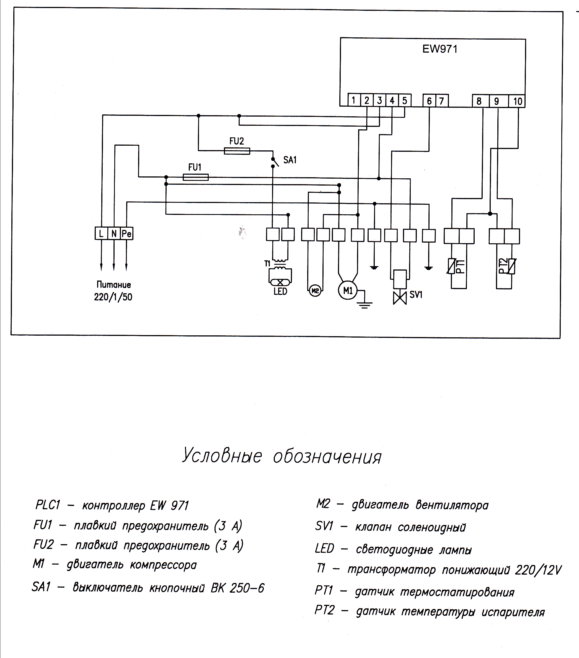

Рис. 1. Схема электрическая принципиальная для ларей ЛМ(С)(У)1-185, ЛМ(С)(У)1-210,ЛМ(С)(У)1-250.

Примечание: завод-изготовитель оставляет за собой право вносить несущественные изменения в схему электрическую принципиальную, не ухудшающие технические характеристики изделия, без отражения изменений в данном паспорте.

Приложение 1

Акт пуска в эксплуатацию

Настоящий акт составлен «___»___________20___г. владельцем ларя_________________________________________________________________ ________________________________________________________________________
Наименование и адрес, должность, Ф.И.О.
и представителем специализированной организации в том, что ларь _____________ заводской номер №_____________ изготовленная ЗАО«Ариада» «___»____________20___г. запущена в эксплуатацию электромехаником____________________________________________________
Наименование организации, Ф.И.О.

Удостоверение на право монтажа и обслуживания торгового холодильного оборудования №________ выданное «____» ___________ 20___г.
_______________________________________________________________________
Наименование организации выдавшей удостоверение
Владелец __________ _________________
Подпись Ф.И.О.

Представитель специализированной организации ________ ______________
Подпись Ф.И.О.

М.П.

Приложение 2

Сведения о техническом обслуживании и ремонте в период гарантийного срока эксплуатации.

Дата проведения  тех. обслуживания | Результаты тех.  обслуживания  (печать сервиса) | Дата проведения  тех. обслуживания | Результаты тех.  обслуживания  (печать сервиса)

ПАРАМЕТРЫ ТЕМПЕРАТУРЫ И СРОКИ ХРАНЕНИЯ ПРОДУКТОВ
В ЛАРЯХ
(выписка из правил эксплуатации холодильного торгового оборудования,
Пищевая промышленность, раздел XIV, 1990 г.)

Охлаждаемые продукты | Температура, °С | Максимальный срок хранения
Рыба | -2…+2 | 8 часов
Мясные продукты: мясо | -1…+4 | 8 часов
Фарш | -1…+4 | 4 часа
Мясо мелкими кусками | 0…+5 | 12 часов
Мясные полуфабрикаты: натуральные | 0…+5 | 1,5 дня
панированные | 0…+5 | 1 день
Мясо фасованное | 0…+5 | 1 день
Птица | -2…+4 | 8 часов
Субпродукты | -1…+4 | 8 часов
Вареные колбасы | 0…+6 | 2 дня
Сардельки, сосиски | 0…+6 | 2 дня
Колбасы ливерные, зельцы | 0…+6 | 12 часов
Копченые изделия: холодного копчения | +2…+8 | 3 дня
Горячего копчения | +2…+8 | 3 дня
Кулинарные изделия: рыба жареная | -2…+5 | 2 дня
Куры вареные, паштеты | -2…+5 | 1 день
Котлеты готовые | -2…+5 | 1 день
Молочные продукты: молоко, сливки | 0…+8 | 20 часов
Кефир, простокваша, ацидофилин | 0…+6 | 1 день
Творог, творожная масса, сырки | 0…+6 | 1,5 дня
Сметана | 0…+6 | 3 дня
Масло, маргарин, масло топленое | 0…+6 | 5 дней
Сыры твердые | 0…+6 | 15 дней
Сыры мягкие, плавленые | 0…+6 | 10 дней
Кондитерские изделия:
Пирожные со сливочным кремом | 0…+6 | 1,5 дня
Пирожные с заварным кремом | 0…+6 | 6 часов

